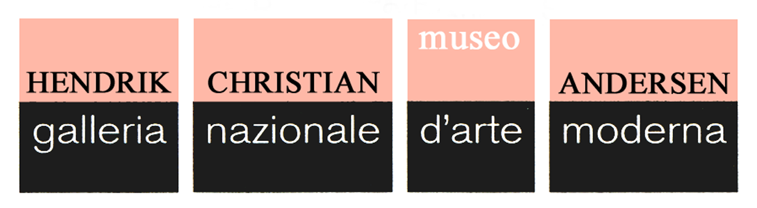

AnderSennoSogno
Luigi Ontani
a cura di Luca Lo Pinto

22 Novembre 2012 - 24 Febbraio 2013

INAUGURAZIONE:
21 Novembre ore 18.30

A distanza di quasi dieci anni dall'ultima personale in un'istituzione a Roma, il Museo Hendrik Christian Andersen è lieto di presentare dal 22 novembre 2012 la mostra “AnderSennoSogno” di Luigi Ontani, uno dei più influenti e importanti artisti della scena italiana e internazionale.

Il Museo Andersen, museo satellite della Soprintendenza alla Galleria Nazionale d’Arte Moderna e contemporanea, è una casa museo situata nel centro della città di Roma dove sono conservate le opere dello scultore e pittore Hendrik Christian Andersen. La collezione è quasi interamente dedicata al progetto utopico di un Centro Mondiale per la Comunicazione, sede internazionale per un perenne laboratorio di idee in tutti i campi del sapere. Partendo dal fascino e interesse dell'artista per le opere conservate nel museo e per la figura di Hendrik Andersen, la mostra - curata da Luca Lo Pinto - è concepita come un viaggio alla riscoperta di opere meno note dell'artista senza un intento retrospettivo, ma come un'avventura all'interno dell'immaginario di Ontani in un percorso scandito in ritmi, tempi e spazi diversi.
Al piano terra, nello studio gipsoteca, saranno esposte per la prima volta al completo tutte le maschere musicali prodotte a Bali nel corso degli ultimi quindici anni in un allestimento speciale. Le maschere, infatti, saranno disposte sulle monumentali statue di Andersen, che si animeranno fungendo da particolari piedistalli. Per l'occasione l'artista ha coinvolto in una collaborazione eccezionale Charlemagne Palestine, uno dei maggiori esponenti della musica d'avanguardia nonché uno dei più originali performers e artisti della scena americana degli anni 60 e 70. Palestine concepirà una colonna sonora ad hoc per l'installazione dove farà "suonare" ciascuna maschera attraverso la rielaborazione delle registrazioni delle singole maschere performate da Ontani.
Nell'altra sala, “la galleria” presente al piano terra sarà invece esposta un'unica opera. Un grande costume di seta, decorato a partire dalle fantasie dell'artista, dialogherà scenograficamente con l'architettura della sala.
Al piano superiore si articolerà, tra le diverse stanze, un vero e proprio excursus tra le prime opere mai prodotte da Ontani risalenti alla metà degli anni sessanta e inizio settanta. Veri e propri esperimenti, alcuni dei quali inediti, che offriranno la possibilità di scoprire un lato nascosto di uno degli artisti più riconosciuti del nostro tempo e punto di riferimento per molte generazioni di artisti che l’hanno succeduto.
Il viaggio di Luigi Ontani è cominciato in un tempo lontano e continua ancora oggi. Un viaggio alla ricerca di un'immagine, di un'identità talmente ricercata quanto facilmente abbandonata per approdare ad un mondo di nuovo fatto di parentesi e non di punti. Talmente ghiotto di sé da mangiare perfino la sua ombra. Il suo corpo appare e scompare in mille storie e in tanti personaggi abitando in mondi dove il limite tra la realtà e la fantasia sembra scomparire. Il desiderio di evadere dal mondo in cui è nato lo spinge a crearne tanti, diversi, ideali, così desiderati da diventare reali.
Per mettere i punti sulle O, ho deciso di aprire i bauli dell'infanzia per mostrare i giochi del giovane Luigi. Giochi che visti con gli occhi da adulti diventano seri. Storie che si fanno Storia.

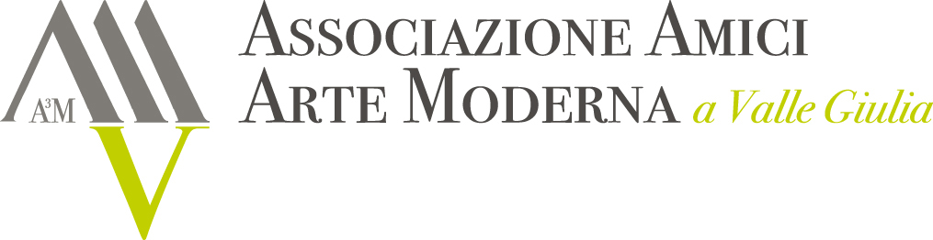

Informazioni tecniche

Titolo AnderSennoSogno. Luigi Ontani

Date di apertura al pubblico 22 novembre 2012 – 24 febbraio 2013

Sede Museo Hendrick Christian Andersen
della Galleria Nazionale d’Arte Moderna di Roma
Via Pasquale Stanislao Mancini 20, 00196 Roma

Orari Da martedì a venerdì h. 9.30- 18.30
(ingresso fino alle 18) Sabato e domenica, 9.30 - 19.30
(ingresso fino alle 19.00)
Chiusura settimanale: lunedì
Chiusure annuali:1 gennaio, 1 maggio,
25 dicembre

Ingresso gratuito

Informazioni Tel. 06 32 19 089
Fax. 06 32 19 089
www.museoandersen.beniculturali.it

Ufficio stampa
Casadorofungher
Elena Casadoro
m 334 8602488
elena@casadorofungher.com
www.casadorofungher.com

Contatti Ufficio Stampa Gnam
s-gnam.uffstampa@beniculturali.it
www.gnam.beniculturali.it
Tel. 06 32298328

